Бахтин В.А.,
учитель ОБЖ
МКОУ ООШ №6 с.Петровского.

Урок-обобщение
Своя игра
«Чрезвычайные ситуации природного характера»

Цель: обобщить и систематизировать знания учащихся по теме «Чрезвычайные ситуации природного характера»
Оборудование: мультимедийный проектор, компьютер, презентация

Методическая справка: Игра сопровождается презентаций. В каждом туре на выбор командам предлагается 4 темы, внутри каждой темы вопросы оцениваются 5, 10, 15 и 20 баллов. Капитан команды называет тему и цену вопроса. Учитель путем нажатия клавиши мыши на данное число выводит на экран вопрос и зачитывает его. Для обсуждения вопроса командам дается 30 секунд. Отвечает та команда, капитан которой первым поднимет руку. За неправильный ответ баллы снимаются, и право ответа имеют другие команды. Следующий вопрос выбирает команда, давшая верный ответ. Длительность каждого тура 7 минут. В финале каждая команда называет тему, которую бы она хотела убрать из игры. Учитель нажатием клавиши мыши на данную тему, убирает ее из списка. В результате на экране должна остаться одна тема, по которой и будет задан вопрос. Команды делают свои ставки. Учитель нажимает клавишу мыши на ромбике, стоящим перед темой – появляется вопрос. Ответы на данный вопрос команды пишут на листе бумаги, который по истечении 30 секунд поднимают и показывают учителю.
Ход урока:
На экране слайд1(приложение 1)
Взглянуть в глаза опасности смело
и хладнокровно есть лучший способ
оградить себя от нее.
/Д. Леббок/
Человек не может устоять перед силами природы, но мы должны знать об их причинах возникновения, последствиях, как правильно себя вести, чтобы не попасть в беду. Сегодня мы проверим знания, которые вы получили на предыдущих уроках, посвященных стихийным бедствиям. Сегодняшний урок мы проведем в виде игры «Своя игра». В нашей игре 3 тура. На каждый тур отводится 7 минут. Отвечает на вопрос та команда, капитан которой первым поднимет руку. За неправильные ответы баллы снимаются.
У нас четыре команды. Я желаю всем удачи. Мы начинаем нашу сегодняшнюю игру. Я попрошу капитанов представить команды.
Внимание на экран. Первый тур:
На экране слайд 2 (приложение 1)
Словарик
Метеорологические ЧС
5 Ветер разрушительной силы и значительный по продолжительности, скорость которого превышает 32 м/с (ураган)
10 Сильный электрический разряд между облаками и землей (молния)
15 Атмосферный вихрь, возникающий в грозовом облаке и распространяющийся до поверхности земли, воды в виде гигантского рукава-хобота (смерч)
20 Перенос больших количеств пыли или песка сильным ветром, сопровождающийся ухудшением видимости, вырыванием верхнего слоя почвы вместе с семенами и молодыми растениями, засыпанием посевов и транспортных магистралей (пыльная буря)

Геофизические ЧС
5 Как называются зоны, где были или ожидаются землетрясения (сейсмические)
10 Область возникновения подземного удара (очаг землетрясения)
15 раскаленная жидкая или очень вязкая масса, изливающаяся на поверхность Земли при извержениях вулканов (лава)
20 Условная величина, характеризующая общую энергию упругих колебаний, вызванных землетрясением. (магнитуда)

Геологические ЧС
5 Быстро, внезапно возникающее движение снега или льда вниз по крутым склонам гор (снежная лавина)
10 Отрыв и катастрофическое падение больших масс горных пород. Их скатывание, дробление на крутых и обрывистых склонах (обвал)
15 Как называется горный поток, состоящий из смеси воды и рыхлообломочной горной породы (сель)
20 Какова основная причина образования оползней (вода, просочившаяся по трещинам и порам вглубь пород и ведущая там разрушительную работу)

Гидрологические
5 Гигантские океанские волны, возникающие обычно в результате подводных или островных землетрясений и извержений вулканов (цунами)
10 Территория, покрываемая водой в результате превышения притока воды по сравнению с пропускной способностью русла. (Зона затопления)
15 Скопление рыхлого ледового материала во время ледостава в начале зимы в сужениях и излучинах русла реки, вызывающее подъем уровня воды на некоторых участках выше него (зажор)
20 явление колебаний («трясения») толщи морской воды, возникающее в результате подводного землетрясения над районом его эпицентра. Ощущается на судах, находящихся вблизи проекции эпицентра на поверхность моря, в виде колебаний корпуса корабля. (моретрясение)

На экране слайд3 (приложение 1)
Второй тур:
Самое, самое
Метрология
5 Понижение давления является признаком приближающейся непогоды, укажите, с помощью какого прибора мы можем это определить (барометр)
10 Известно, что сила ветра измеряется его скоростью. Назовите ученого, создавшего шкалу силы ветра (Бофорт)
15 По какой шкале измеряется интенсивность землетрясения? (Меркали)
20 Прибор, который помогает предсказывать землетрясения и определять их силу (сейсмограф)

Страницы истории
5 Небольшой остров в Тирренском море, который древние римляне считали входом в ад и полагали, что владеет им бог огня и кузнечного ремесла? (Вулкано)
10 Извержение, какого вулкана наиболее известно в истории (Везувий)
15 В какой стране зафиксировано наибольшее число землетрясений? (Япония)
20 Какой город в России был полностью разрушен землетрясением? (Нефтегорск)

Искусство
5 Какое стихийное бедствие метеорологического характера довольно часто упоминается в стихах А.С. Пушкина (буря)
10 Какое стихийное бедствие описывается в Библии? (наводнение)
15 О каком стихийном бедствии говорится в произведении Николая Некрасов Дедушка Мазай и зайцы (наводнение)
20 Как называется картина-катастрофа художника Карла Петровича Брюллова, которую он в закончил 1833 году (“Последний день Помпеи”)

Стихия и человек
5 Главный российский спасатель (С. Шойгу)
10 Какой из бытовых приборов напоминает принцип действия смерча (пылесос)
15 За всю историю изучения этого стихийного бедствия лишь однажды исследователь Самарэс сумел заснять его на видеокамеру с самого близкого расстояния. Какое стихийное бедствие ему удалось заснять? (торнадо)
20 Назовите китайского философа создавшего в 132 году н.э. прибор, названный им «флюгером землетрясений», который мог зафиксировать колебания земной поверхности и направление их распространения. (Чанг Хенг)
На экране слайд 4 (приложение 1)
Третий тур:
SOS
Особо опасно
5 Что является основным поражающим фактором при наводнении (вода)
10 Именно в их совместном действии заключается разрушительная сила урагана (ветра и воды)
15 С чем связано разрушающее действие смерча? (с действием стремительно вращающегося воздуха и резким вертикальным подъемом воздушных масс)
20 Что представляет самую большую опасность при извержении вулкана? (тучи пепла и газов ("палящая туча"))

Очевидец
Фотографии стихийных бедствий
Очевидцем, какой ЧС вы являетесь?
5 (цунами)
10 (наводнение)
15 (снежная лавина)
20 (оползень)

Спасатели
5 Оповещение об угрозе землетрясения застало вас на улице. Что вы будете делать? (занять место вдали от зданий и линий электропередач)
10 Назовите основной способ спасения людей при извержении вулканов. (эвакуация)
15 Сколько у вас есть времени от первых толчков землетрясения до последующих (15 – 20 с)
20 Где не опасно действие цунами? (в открытом океане)

Народная мудрость
5 Toт, кто стрижет волосы или ногти в тихую погоду, накличет… (шторм)
10 Если сороки садятся на верхушки деревьев — к морозу, на нижние ветки — к …(ветру)
15 Если клевер складывает свои листочки и склоняет головки, — это… (к ненастью)
20 В полдень лучи Солнца темнеют… (ожидай грозу)

На экране слайд 5 (приложение 1)
Финал
Игроки по очереди называют тему, которую хотели бы убрать, затем на листках делают свои ставки.

Внимание!
Где находится Международная служба предупреждения о цунами? (В г.Гонолулу (Гавайские о-ва).

Атмосфера
Область пониженного давления в атмосфере это (циклон)

Вода, вода…
К какому виду относятся наводнения, которые наносят огромный материальный ущерб и приводят к гибели людей, охватывая громадные территории в пределах одной или нескольких речных систем, временно изменяются жизненный уклад населения. Повторяемость 100—200 лет. (катастрофические)

Изобретения
В каком конструкторском бюро в 1989 г. был разработан специальный тип бортового оборудования, которое позволило использовать известный транспортный самолет ИЛ-76 в пожарном варианте для тушения лесных пожаров. (конструкторское бюро им. Ильюшина)

Эпидемия
Пандемию этой болезни, пришедшей из Восточного Китая, в Европе называли «Черной смертью». (чума)

На экране слайд 6 (приложение 1)
Подводятся итоги игры. Учитель благодарит всех за участие. Объявляется победитель, выставляются оценки за урок.

Источники информации:
1. Латчук В.Н., Марков В.В., Фролов М.П. Основы безопасности жизнедеятельности. 5 – 9 кл. [Текст]: Дидактические материалы.– М.: Дрофа; ДИК, 2000
2. Основы безопасности жизнедеятельности. 7 кл. [Текст]: учебник для общеобразоват. Учреждений / С.Н. Вангородский, М.И. Кузнецов, В.В. Марков, В.Н. Латчук. – 5-е изд., испр. – М.: Дрофа, 2003.
3. Дрожание Земли //National Geographic Россия //www.national-geographic.ru/ngm/200604/article_33/learn/#
4. Википедия //ru.wikipedia.org/wiki
5. Основы безопасности жизнедеятельности [Электронный ресурс]. – Библиотека элекитронных наглядных пособий. (670 Мб). – М.: Кирилл и мефодий, дрофа, Нью Медиа Дженерейшн. 2003. – 1 электрон. Диск (CD-ROM).
Приложение 1

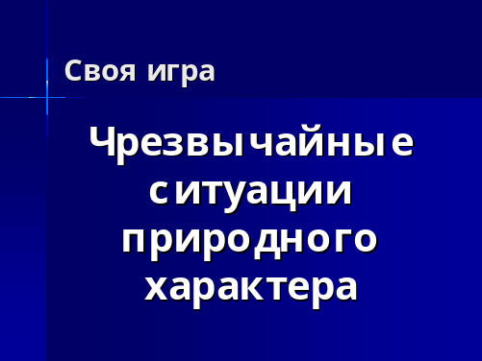
Слайд 1

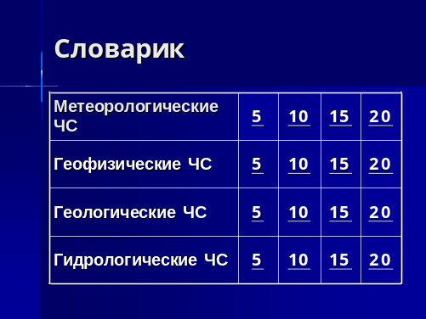
Слайд 2

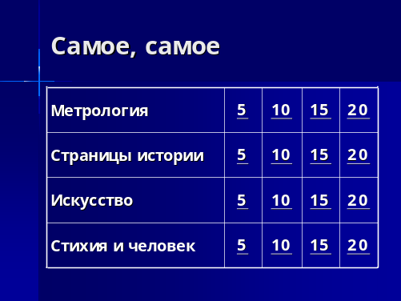
Слайд 3

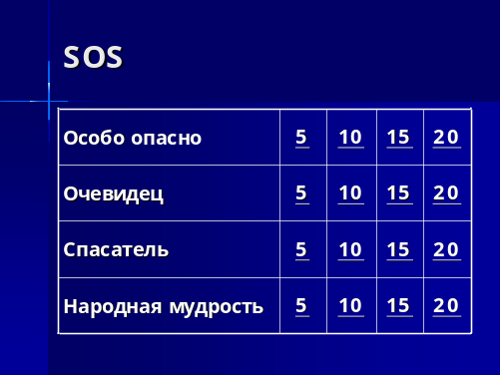
Слайд 4

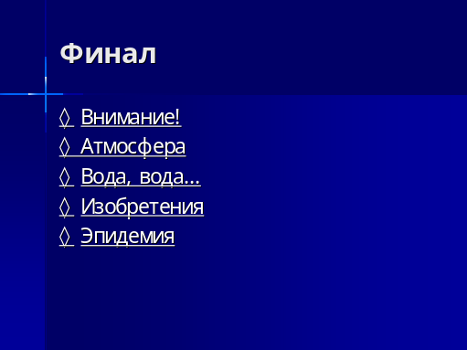
Слайд 5


Слайд 6

